F4,C2 -> C3

int a, b;

scanf(“%d”, a);

switch(a) {

case 1: b = a + 1;

case 2: b = a + 2; break;

default: b = 0;

}

exit(b);

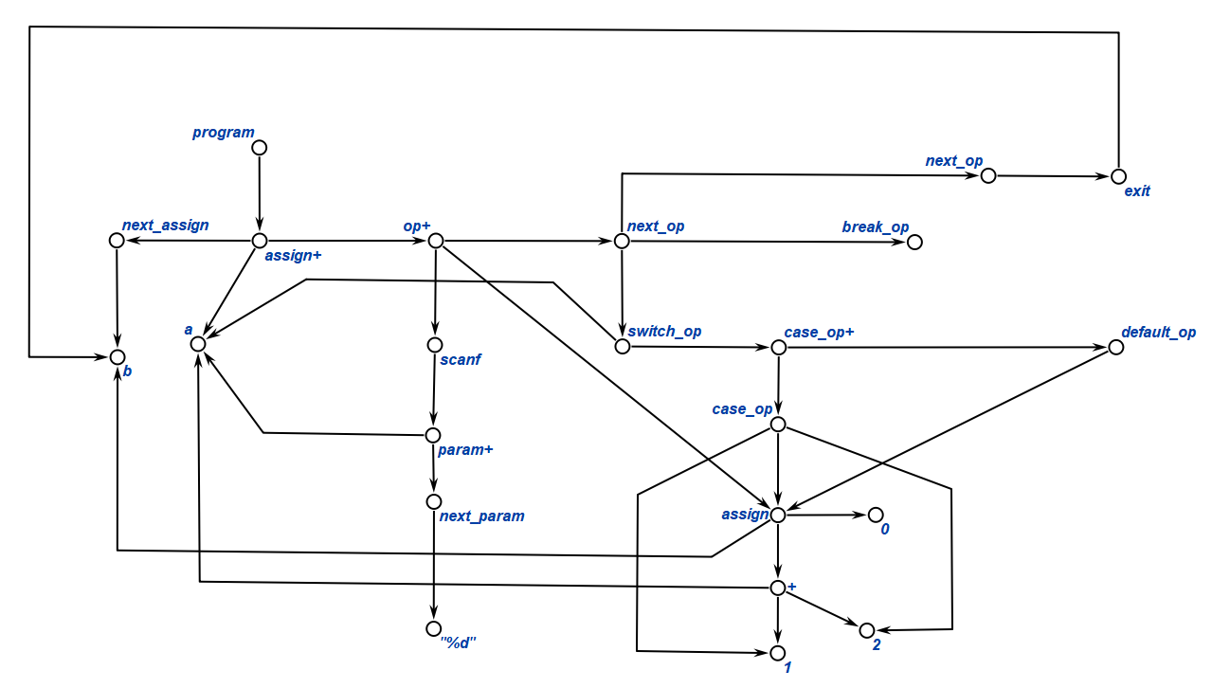

1. Типология команд промежуточного кода.

Для дага:

* program – программа. Содержит список операторов программы.
* op+ - список операторов программы. Содержит оператор и ссылку на следующий.
* next_op – ссылка на следующий оператор списка. Содержит оператор и ссылку на следующий (ссылка может отсутствовать).
* Next_assign – ссылка на следующее объявление или присваивание. Содержит переменную (ссылка может отсутствовать).
* Assign+ – список присваиваний и объявлений программы. Содержит присваивание или объявление и ссылку на следующее присваивание.
* scanf – оператор ввода. Содержит список параметров.
* param+ - список параметров функции. Содержит параметр и ссылку на следующий параметр.
* next_param - ссылка на следующий параметр функции. Содержит параметр функции и ссылку на следующий (ссылка может отсутствовать).
* + - оператор сложения. Содержит слагаемые числа.
* printf – оператор вывода. Содержит список параметров.
* Break_op – оператор остановки оператора.
* Switch_op – оператор выбора случая, содержит параметр
* Case_op+ - список случаев, содержит значение эквивалентное параметру в switch_op и оператор
* Case_op – случай, который содержит значение вызова, может содержать значение на следующий оператор и оператор обработки случая. Также может содержать значение выхода из оператора switch.
* Default_op – случай, который вызывается по стандарту в случае того, что не обработан ни один случай.

1. Оптимизация промежуточного кода:

int a, b;

scanf(“%d”, a);

switch(a) {

case 1: b = a + 1;

case 2: b = a + 2; break;

default: b = 0;

}

int a, b = 0;

scanf(“%d”, a);

switch(a) {

case 1: b;

case 2: b = a + 2; break;

}

|  |  |
| --- | --- |
| Номер ячейки | Значение |
| D01 | “%d” |
| D02 | 0 |
| DO3 | 2 |

|  |  |  |  |  |
| --- | --- | --- | --- | --- |
|  | Op | arg1 | arg2 | result |
| (0) | assign | - |  | a |
| (1) | assign | 0 | - | b |
| (2) | scanf | DO1 | a | T1 |
| (3) | switch | T1 | - | T2 |
| (4) | + | a | 2 | T3 |
| (5) | assign | b | T3 | T4 |
| (6) | - | b | - | T5 |
| (7) | case | 1 | - | T5 |
| (8) | assign | b | T4 | T6 |
| (8) | case | 2 | - | T6 |
| (9) | break | - | - | - |